Лабораторная работа №5.

Основы работы с Midnight Commander (mc). Структура программы на языке ассемблера NASM. Системные вызовы в ОС GNU Linux

Зайцева П.Е.

Содержание

# 1 Цель работы

Приобрести практические навыки работы в Midnight Commander. Освоить инструкции языка ассемблера mov и int

# 2 Задание

Здесь приводится описание задания в соответствии с рекомендациями методического пособия и выданным вариантом.

# 3 Теоретическое введение

Midnight Commander (или просто mc) — это программа, которая позволяет просматривать структуру каталогов и выполнять основные операции по управлению файловой системой, т.е. mc является файловым менеджером. Midnight Commander позволяет сделать работу с файлами более удобной и наглядной.

# 4 Выполнение лабораторной работы

1.1 Открыла Midnight Commander и перешла в каталог ~/work/arch-pc , созданный при выполнении лабораторной работы №4.

1.2 Создала папку lab05, перешла в созданный каталог.

1.3 Пользуясь строкой ввода и командой touch создала файл lab5-1.asm 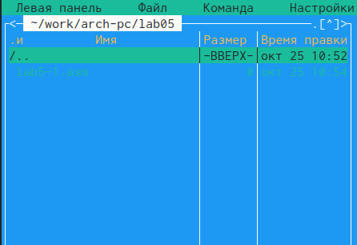

1.4 Открыла файл lab5-1.asm для редактирования во встроенном редакторе и ввела текст программы.

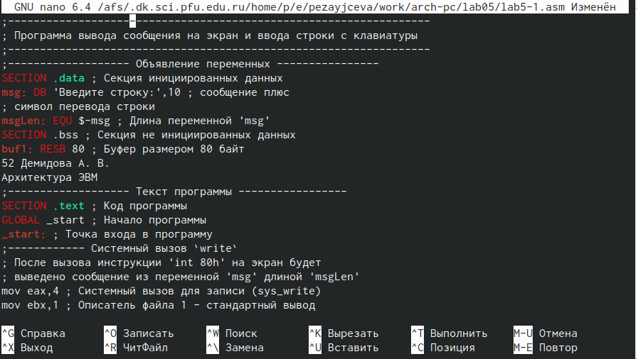

рис.2 редактор

1.5 Убедилась, что файл содержит текст программы.

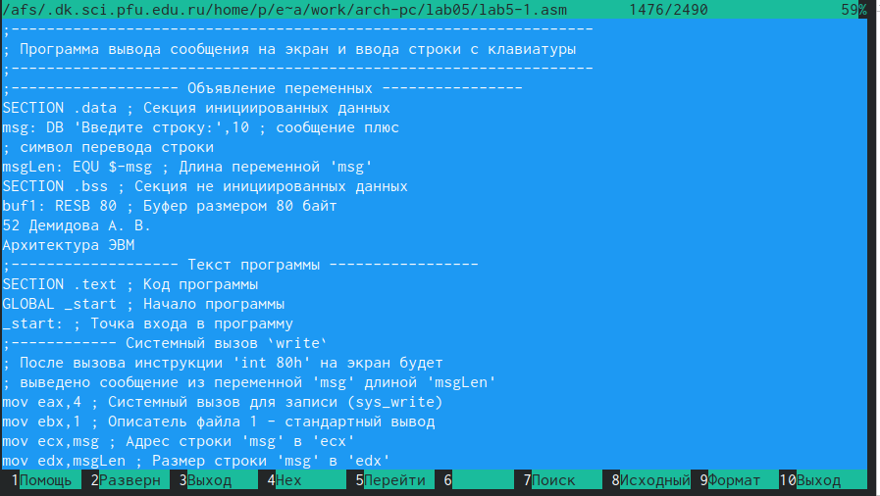

рис.3

1.6 Оттранслировала текст программы lab5-1.asm в объектный файл. Выполнила компо- новку объектного файла и запустила получившийся исполняемый файл.

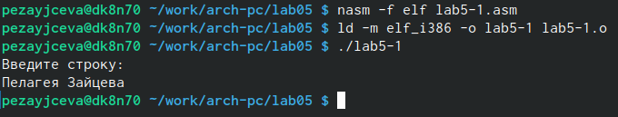

рис.4

2.1 Скачала файл in_out.asm со страницы курса в ТУИС.

2.2 Создала копию файла lab5-1.asm с именем lab5-2.asm.

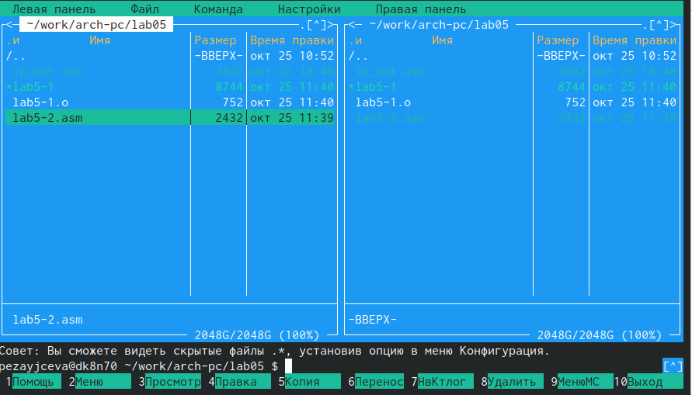

рис.5

2.3 Исправила текст программы в файле lab5-2.asm с использование подпрограмм из внешнего файла in_out.asm

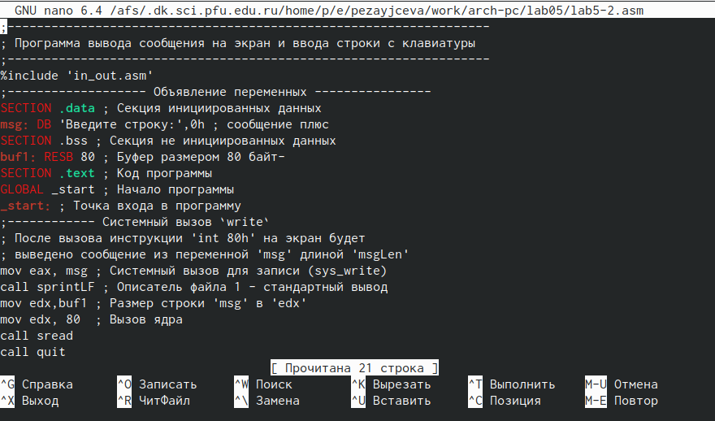

рис.6

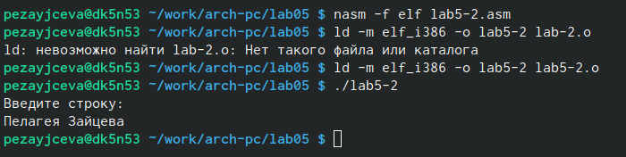

рис.7

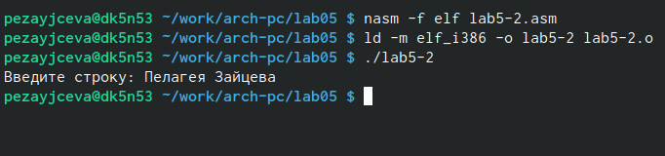

рис.8

3.1 Создала копию файла lab5-1.asm с назваием lab5-1.1asm и внесите изменения в программу (без использования внешнего файла in_out.asm)

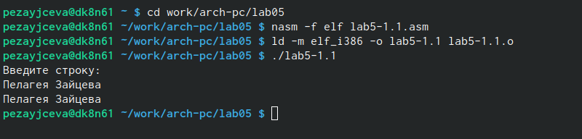

рис.9

3.2 Создала копию файла lab5-2.asm с названием lab5-4.asm и исправила текст программы с использование подпрограмм из внешнего файла in_out.asm.

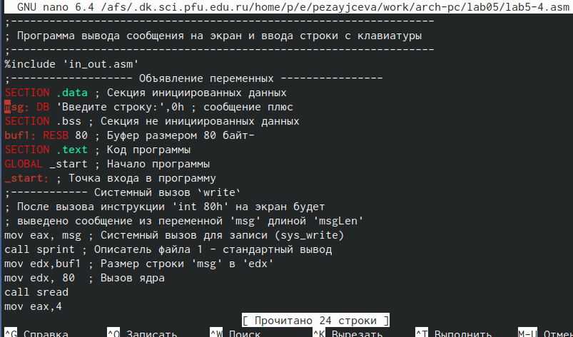

рис.10

3.3 Создала исполняемый файл и проверила его работу.

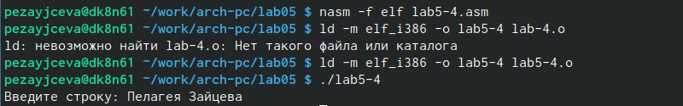

рис.11

# 5 Выводы

Я приобрела практические навыки работы в Midnight Commander и освоила инструкции языка ассемблера mov и int.

# Список литературы